บทที่ 4
ผลการวิจัย
ระบบเครือข่ายอินเตอร์เน็ตได้รับความนิยมอย่างแพร่หลายเป็นอย่างมาก รวมถึงอุปกรณ์คอมพิวเตอร์และสมาร์ทโฟน ทำให้เราสามารถเข้าถึงอินเตอร์เน็ตได้อย่างสะดวกขึ้น การนำเอาเครือข่ายอินเตอร์เน็ตมาใช้งานในด้านอื่นนอกจากด้านการให้บริการข้อมูลสารสนเทศจึงได้รับความสนใจมากขึ้นในปัจจุบัน ระบบนี้เป็นสิ่งประดิษฐ์หนึ่งที่ถูกพัฒนาขึ้นมาเพื่อความสะดวกสบายในการใช้ชีวิตประจำวัน และยังเป็นการตรวจสอบอุปกรณ์ต่างๆภายในบ้าน ทดสอบใช้งานได้ผลดังนี้
4.1 ผลของโครงงาน
จากการจัดทำการติดตั้ง กล่องSmart Box ,กล่อง Control box และชุดทดลองแล้วจะสามารถควบคุมการเปิด-ปิด เครื่องใช้ไฟฟ้าด้วยสมาร์ทโฟน หรือ ควบคุมที่ตัวกล่อง Control box จะดูผลได้จากชุดทดลอง ประกอบเครื่องและอุปกรณ์ ดังรูป
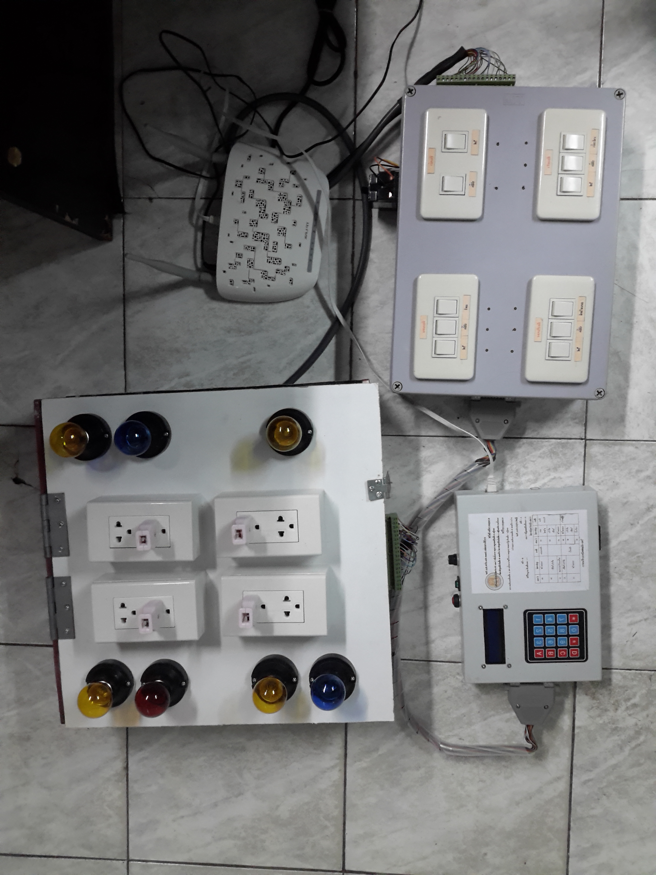
1

2

4
3
รูปที่ 4.1

1. ชุดทดลองอุปกรณ์ไฟฟ้า
2. Router wifi
3. กล่องSmart Box
4. กล่อง Control box

4.2 ประสิทธิภาพของเครื่อง
4.2.1 จากการทดสอบสามารถเปิด-ปิดอุปกรณ์ไฟฟ้าภายในบ้านได้ด้วยสมาร์ทโฟน และควบคุมที่กล่อง Control box ได้
4.2.2 จากการทดลองสามารถปรับความสว่างของหลอดไฟในห้องนอนได้ด้วย และควบคุมที่กล่อง Control box ได้
4.2.3 จากการทดลองสามารถตรวจดูการเปิด-ปิดประตูบ้านได้โดยจะแสดงผลในสมาร์ทโฟน
4.2.4 จากการทดลองสามารถตั้งเวลาการเปิด-ปิด อุปกรณ์ไฟฟ้าภายในบ้านได้ด้วย
4.2.5จากการทดลองสามารถดู และควบคุมกล้อง IP-CAMERA ได้ผ่านสมาร์ทโฟน

